# Software

## Webanwendung

Das Layout/Design zur Webanwendung liegt im Anhang bei.

### Login

Es können sich nur Benutzer anmelden, die über die Weboberfläche hinzugefügt wurden.  
Es wird bei Freigabe des Projekts ein Benutzer voreingetragen sein mit  
 Nutzername: Admin Passwort: admin  
Es wird empfohlen, dieses Passwort baldmöglichst zu ändern!  
Dies ist von jeder Seite aus machbar.

Da ein neu angelegter Benutzer über noch kein Passwort verfügt, muss dieser bei seiner ersten Anmeldung kein Passwort angeben. Jedoch muss er, um die Weboberfläche zu nutzen, erst ein Passwort festlegen.

Ist man einmal eingeloggt, so bleibt man bis zum manuellen Logout oder bis zum Beenden der Session angemeldet.  
Eine Session-Abmeldung erfolgt automatisch bei Schließen des Internetbrowsers.

### Rechte

Aus Sicherheitsgründen ist es vorgesehen, dass Rechte ausschließlich in der Datenbank definiert werden können!  
Dies beinhaltet die Konfiguration von Rechtevorlagen sowie Rechtegruppen.  
Über die Weboberfläche ist es ausschließlich möglich den Benutzern eine Rechtegruppe zuzuordnen, sowie die Rechtegruppen einzusehen. Beides ist jedoch, wie auch im Kapitel ‚Datenbank-Modell‘ zu lesen, nur von Benutzern möglich, die Vollzugriff auf die Benutzerverwaltung haben.

### Ausstattung

Das Ticketsystem sowie das Ausstattungsmodul erklärt sich aus dem beigefügten Layout.

## Datenbank-Modell

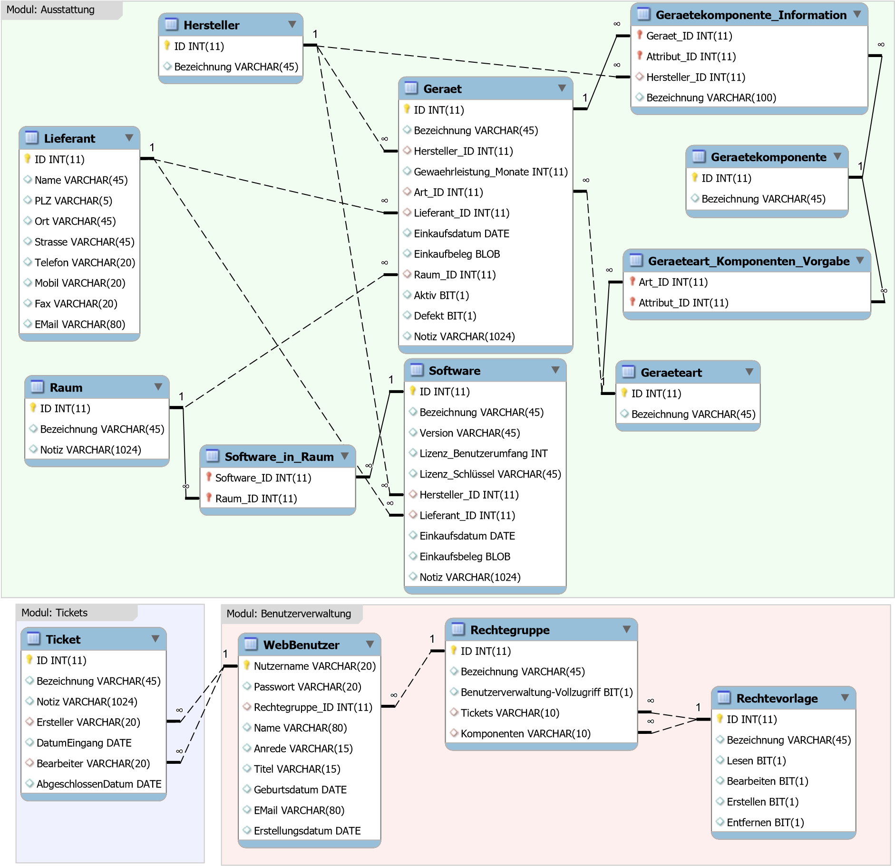

### Generelle Informationen

Alle sichtbaren Felder mit dem Datentyp *BIT(1)* entsprechen einem *BOOL*.  
Sofern nicht anders erläutert werden alle Datensätze eindeutig mit einer ID identifiziert.

### Modul „Ausstattung“

#### Hersteller

Es werden alle Hersteller der Software, Geräte sowie der Gerätekomponenten in einer zentralen Tabelle erfasst.  
Die Bezeichnung dient dazu den Namen bereitzustellen und sollte nur einmal in den Herstellern genutzt werden.

#### Raum

Die Bezeichnung bietet die Möglichkeit dem Raum einen Namen zu geben.  
Im Feld Notiz lassen sich zusätzliche Informationen zum Raum eintragen.

#### Lieferant

Im Lieferanten werden neben dem Namen seine Kontaktinformationen abgespeichert. Hierbei gibt es zum einen die Möglichkeit die Anschrift abzuspeichern (*PLZ*, *Wohnort*, *Strasse*), Telefon- bzw. Faxnummer oder dessen Email-Adresse. Die Hausnummer ist im Feld *Strasse* einzutragen.  
Der Name sollte in den Lieferanten nur einmalig genutzt werden.

#### Software

Es ist möglich eine Bezeichnung sowie eine Version einzutragen, zum Beispiel Windows 10, Version 1703.  
Nebenher besteht die Möglichkeit, den genutzten Lizenzschlüssel einzutragen sowie den Benutzerumfang der Lizenz. Parallel dazu muss ein Hersteller zu hinterlegen sowie optional eine Notiz. Um Informationen zum Einkauf abzuspeichern, bieten die Felder *Einkaufsdatum*, *Lieferant_ID* sowie *Einkaufsbeleg*.

Zum Hinterlegen der Information, in welchen Räumen die Software installiert ist, dient die Zusatztabelle ***Software_in_Raum***, in der die entsprechende *Software_ID* und die *Raum_ID* erfasst werden.

#### Gerät

Wie auch bei der Software können bei Geräten Informationen zum Einkauf hinterlegt werden, sowie eine Bezeichnung und eine optionale Notiz. Da ein Gerät jedoch nur in einem Raum stationiert sein kann, ist die *Raum_ID* direkt in der Tabelle zu vermerken. Ist ein Gerät defekt oder wird nicht mehr genutzt kann dies mit den Feldern *aktiv* bzw. *defekt* gekennzeichnet werden. Zur Erfassung der Dauer der Gewährleistung bietet das Feld *Gewaehrleistungsdauer* die Möglichkeit.

Jedes Gerät besteht aus einzelnen Komponenten, bspw. einem Prozessor. Um diese zu erfassen muss jedes Gerät einer Geräteart im Feld *Art_ID* zugeordnet werden. Die Komponenten, die für diese Art typisch sind, werden automatisch erstellt, um entsprechende Informationen dazu zu hinterlegen.  
Die genaue Funktionsweise ist dem kommenden Kapitel ‚Geräteart & -komponente‘ zu entnehmen.

##### Geräteart & -komponente

Zum Einrichten dieser Daten ist als erstes die Tabelle *Gerätekomponenten* in Betracht zu ziehen. Hier können die einzelnen Komponenten mit Hilfe einer Bezeichnung (z.b. CPU/Prozessor) vorkonfiguriert werden.  
Neben den Komponenten muss noch eine *Geräteart* angelegt werden, die wiederum auch ein *Bezeichnungs*-Feld zur Verfügung stellt.

Wie bereits im vorigen Kapitel ‚Gerät‘ zu lesen, können fest definierte Komponenten je Art eingerichtet werden.  
Hierzu dient die Tabelle *Geraeteart_Komponenten_Vorgabe*. Mit Hilfe der Angabe der *Art_ID* und *Attribut_ID* wird so eindeutig identifiziert, welche Komponenten die einzelnen Arten verbaut haben.

Wird nun ein Gerät angelegt mit einer Art eingetragen, so werden automatisch Datensätze erstellt, in denen die Werte einzutragen sind. Hierzu dient die Tabelle *Geraetekomponenten_Information*. Zusätzlich zur automatisch eingetragenen eindeutigen Verknüpfung von *Geraet_ID* und *Attribut_ID* ist hier manuell einzutragen, von welchem Hersteller die Komponente stammt sowie eine Bezeichnung dieser.  
Beispiel: 11 – 1- Intel – i5-760

### Modul „Benutzerverwaltung“

#### WebBenutzer

Das Erstellen eines WebBenutzers ist ausschließlich über die Verwaltung möglich, nicht über eine Registrierung.  
Zum Anlegen eines Benutzers ist ein *Nutzername* erforderlich. Das *Kennwort*-Feld wird beim Anlegen leer gelassen. Der WebBenutzer wird beim ersten Login aufgefordert, ein Kennwort für sich zu vergeben.  
Neben diese beiden Angaben sind dessen Name, Anrede, Titel und Geburtsdatum einzutragen. Die Email-Adresse ist optional. Das Erstellungsdatum wird vom System automatisch gesetzt.  
Zudem ist dem Benutzer eine Rechtegruppe zuzuteilen. Nähere Information zum Rechtesystem stehen im folgenden Kapitel ‚Rechte‘.

Wird ein Benutzer neu angelegt, so wird das Feld *Passwort* automatisch leer gelassen. Wie im vorigen Kapitel ‚Web-Anwendung‘ erläutert, wird der Benutzer bei der ersten Anmeldung aufgefordert, ein Passwort festzulegen.

#### Rechte

Das Rechtesystem ist aufgeteilt in *Rechtegruppen* und *Rechtevorlagen*.

Einer Rechtegruppe ist eine möglichst einmalig genutzte Bezeichnung zu vergeben.  
Zudem kann einer Rechtegruppe der Vollzugriff auf das Modul *Benutzerverwaltung* gewährt werden.  
Die Rechte über die beiden Module *Ausstattung* und *Tickets* werden über Vorlagen gesteuert, deren genutzte *VorlageID* hinterlegt werden muss.

Die Rechtevorlage gibt vor, ob in der genutzten Vorlage der Nutzer berechtigt ist, Datensätze im entsprechenden Modul zu lesen, ändern, erstellen oder zu löschen.

### Modul „Tickets“

Das Ticket-Modul ist zuständig, um Fehler oder Verbesserungsvorschläge direkt der IT mitzuteilen.  
Zum Einsenden von Tickets ist jeder Nutzer berechtigt. Manuell Einträge hinzuzufügen jedoch nur von den über die Rechtegruppe definierte Benutzer.

Zum Erstellen oder Einsenden von Tickets ist vom Ersteller notwendig eine knappe *Bezeichnung* als Titel anzugeben sowie eine ausführliche *Notiz*. Die restlichen Felder werden vom System automatisch vergeben.

Beim Eingang eines Tickets ist das Feld *Bearbeiter* leer. Kümmert sich ein Nutzer um die Lösung eines Tickets, so muss er seinen Nutzernamen in das Feld *Bearbeiter* eintragen.  
Sobald er das Ticket abgeschlossen hat, ist das Feld *AbgeschlossenDatum* einzutragen.  
Zusätzlich kann der Lösungsweg in der Notiz vermerkt werden.

Zur Bearbeitung von Tickets sind nur Nutzer vorgesehen, die auch die Berechtigung haben, Tickets zu ändern.